2020届宁夏生源地教育部直属六所师范大学和天津职业技术师范大学公费师范毕业生“双向选择”公告
根据国办发〔2018〕75号、教师厅〔2019〕4号和宁教师〔2016〕104号等文件精神，结合我区实际，现将2020届宁夏生源地教育部直属六所师范大学和天津职业技术师范大学公费师范毕业生“双向选择”工作有关情况公告如下：
一、工作原则
（一）坚持“公开招聘”的原则，采取“双向选择”和统筹安置相结合的方式，落实毕业生就业岗位。
（二）坚持“德才兼备、以德为先”和“公开、平等、竞争、择优”原则，通过面试考察择优选人。
（三）同一岗位、同等条件下，本地生源优先签约。
（四）实施“阳光操作”，加强对毕业生就业工作监督检查。
二、“双向选择”范围
本次“双向选择”范围是2020届宁夏生源地教育部直属六所师范大学和天津职业技术师范大学公费师范毕业生，按任教学段采取同时选择岗位、共同竞争、“双向选择”、择优录取的方式进行。
外省（区）生源地公费师范毕业生需跨入宁夏就业，以及宁夏生源地公费师范毕业生需跨省就业的，应在发布公告至选择岗位期间（2020年3月30日至4月8日）提供相关材料，办理相关手续，逾期不予受理。
三、选择岗位有关要求
（一）选择岗位时间
4月3日12：00至4月8日12：00
（二）选择岗位程序及要求
1.采取网上选择岗位的方式进行。毕业生登录“宁夏回族自治区教育厅网站”（http://jyt.nx.gov.cn），点击“网站首页--用户应用--教师--宁夏公费师范生就业服务网（https://nxmfsfs.nxeduyun.com/）”后，仔细阅读选择岗位流程、查看选择岗位信息，用姓名、身份证号、毕业学校全称注册后选择任教岗位（网上投递个人简历信息见附件3）。
2.公费师范毕业生在填写“宁夏生源地公费师范毕业生选择岗位信息表”时，须严格按照有关要求真实、准确填写信息。凡提供虚假或不准确信息而造成的一切后果由本人承担。
3.公费师范毕业生在选择岗位时，要上传本人近期免冠1寸数码彩照（不作ps处理、jpg/jpeg格式、红底、大小为50k以内），上传的照片和面试时所交照片必须一致，确保报名审核、面试考察等工作顺利进行。
4.在岗位需求计划内，每人只能选择与所学专业相同的一个岗位，同时填报一个统筹安置意向。在选择岗位时限内，公费师范毕业生本人可根据有关信息自行调整所选择岗位。若未在规定时限内选定岗位，视为自动放弃选岗，只能统筹安置。
鼓励毕业生到艰苦地区就业，选择到艰苦地区工作的毕业生，按照宁政发〔2006〕138号文件规定高定工资。
5.选择岗位确定后，及时打印“选择岗位信息表”一式三份，作为个人面试、签订就业协议、报到等提交的材料之一。
四、面试有关事项
（一）面试时间
2020年4月10日至4月15日，各地各学校根据选岗情况，确定具体面试时间。按照疫情防控少聚集要求，2020年面试工作仅安排一轮。
（二）面试方式
各地、各部门和各学校根据自治区教育厅下发的毕业生选择岗位名单组织洽谈、试讲。当同一岗位选岗人数少于或等于岗位计划数时，各用人单位可采取与毕业生洽谈的方式，直接确定拟招聘人选。当同一岗位选岗人数超过岗位计划数时，应通过试讲的方式由高分到低分确定拟招聘人选；当同一岗位选岗人数达到岗位计划数3倍以上，或同一岗位计划数超过4个，选岗人数达到岗位计划数2倍以上，可在面试前增加笔试（笔试成绩不记入面试成绩），笔试后由高分到低分按岗位计划数与选岗人数1∶1.5的比例确定面试人选。
（三）面试组织及要求
1.面试工作在自治区教育厅、人力资源和社会保障厅统一部署下，各市、县（区）教育、人社部门和各学校成立面试工作领导小组，严格按照自治区关于新冠肺炎疫情防控工作的各项要求，具体组织实施。
2.面试前，各地、各部门和各学校根据自治区教育厅下发的毕业生选择岗位名单，精准摸排选岗公费师范毕业生身体健康状况，重点关注从区外境外返回参加面试的毕业生。身体状况符合现场面试条件的，通知公费师范毕业生参加面试（预留毕业生路途时间），并进行资格审查。身体状况不符合现场面试条件或确因疫情影响不能按时参加现场面试的公费师范毕业生，由各地各学校通过网络视频方式组织面试。
3.公费师范毕业生须携带《师范生公费教育协议书》原件及复印件、身份证原件及复印件、学生证、选岗信息表、教师资格证合格证明、个人简历、照片（1寸红底3张）等有关材料（与网上投递一致），参加面试前的资格审查。
4.面试时间和地点，由各地各学校负责提前联系通知，公费师范毕业生按要求到本人选岗单位报到，务必保持电话（手机）畅通，预留备用联系人和电话，如因更换手机等原因无法联系，造成的一切后果由公费师范毕业生本人承担。
5.面试（试讲）内容主要以测试毕业生的专业知识及教学能力为主，成绩采用百分制。面试成绩达不到60分（百分制）的，取消招聘资格。
6.面试结束后，各单位应及时通知被确定为拟招聘人选的公费师范毕业生本人，并进行公示。
五、调剂及跨省
4月27日前，自治区教育厅参考毕业生填报的统筹安置意向和毕业生生源地，结合岗位空缺情况，统筹安置落选公费师范生、跨省就业公费师范生就业岗位。统筹安置的公费师范生必须无条件服从组织安排，不服从调剂者按违约处理。申请跨省的公费师范生务必保持电话（手机）畅通，预留备用通信方式，准时到安置单位报到，因本人原因造成联系不通，将退回原生源地省（区），不再办理相关手续。
六、签订就业协议
4月30日前，根据“双向选择”及统筹安置情况，各用人单位及其上级主管部门与公费师范毕业生签订就业协议。
七、办理相关手续
8月15日前，根据自治区事业单位公开招聘和公费师范毕业生就业工作有关政策规定，由各地教育、人社、编制和财政部门及时做好审批、聘用、入编和工资拨付等工作，工资福利待遇从下发落实任教岗位通知的当月起执行，确保公费师范毕业生安心工作。
八、其他事项
（一）从区外境外返回参加“双选”的公费师范毕业生要提前向居住地街道、社区以及选岗单位报备，并严格落实居家隔离等防控要求。
（二）2020届宁夏生源地教育部直属六所师范大学和天津职业技术师范大学公费师范毕业生取得学历学位证书、教师资格证后（含跨入宁夏就业的公费师范生），各地、各部门按照签订的就业协议办理相关手续。正式聘用后，享受宁夏同类事业单位工作人员工资福利待遇，按事业单位聘用人员有关规定和《师范生公费教育协议书》进行管理。
（三）自治区纪委监委驻自治区教育厅纪检监察组、自治区人力资源和社会保障厅纪检监察组对2020年公费师范毕业生“双选”工作进行监督，对违纪违法行为，一经查实将严肃处理相关责任人。
（四）凡涉及公费师范毕业生就业的重大事项或本公告未尽事项，由自治区公费师范毕业生就业工作领导小组研究决定。
政策咨询：0951-5559308 5559061 5559086
技术咨询：0951-5559310
监督电话：0951-5559123
0951-5099016
附件：
1.2020届宁夏生源地教育部直属六所师范大学公费师范毕业生就业岗位需求计划.xls
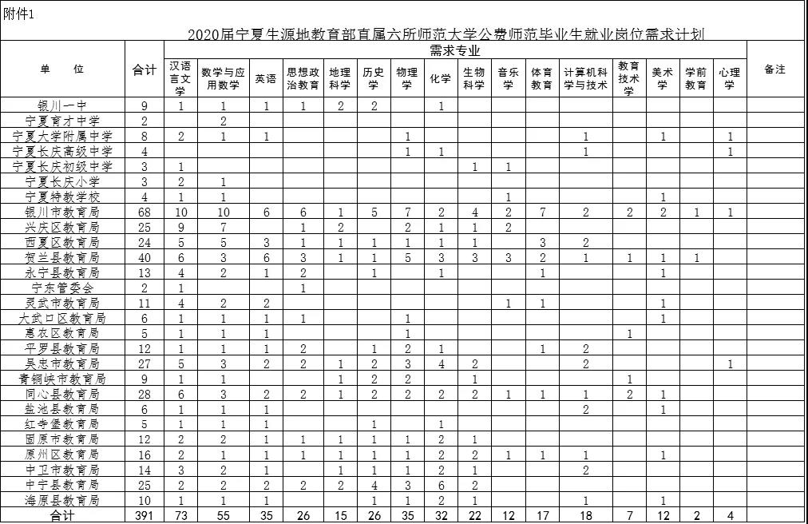
2.2020届天津职业技术师范大学公费师范毕业生就业岗位需求计划.xls
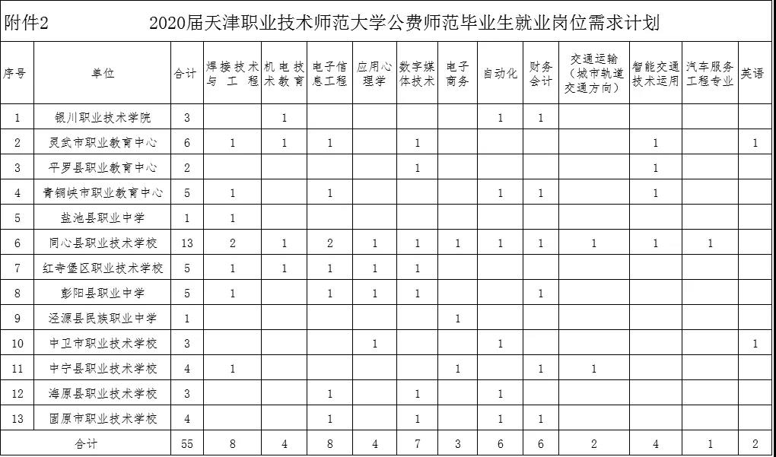
3.各市、县（区）教育局及相关学校联系方式.xls
